Ankieta w celu sporządzenia Strategii rozwoju elektromobilności dla Gminy Bobowa.
Prosimy o wypełnienie wszystkich pytań tak, by ankieta była kompletna. Poprawną odpowiedź zaznaczamy krzyżykiem. Pod każdym pytaniem znajduje się informacja ile odpowiedzi jest wymaganych do zaznaczenia.
Dziękujemy.
- Proszę podać Pani / Pana odległość od miejsca pracy / nauki do miejsca zamieszkania.
Proszę o zaznaczenie jednej odpowiedzi.
nie pracuję
poniżej 5 km
od 5 do 15 km
powyżej 15 km

- Proszę podać najczęstszy cel podróży.
Proszę o zaznaczenie jednej odpowiedzi.
praca
szkoła
rozrywka
inny, jaki?.....................................

- Jaki jest środek transportu, którym najczęściej podróżuje Pani / Pan po terenie Gminy
w odległości do 5 km?
Proszę o zaznaczenie jednej odpowiedzi.
samochód spalinowy benzynowy
samochód spalinowy diesel
samochód spalinowy LPG
samochód hybrydowy
samochód elektryczny
motocykl / skuter
rower
rower elektryczny
hulajnoga elektryczna
pieszo
autobus regionalny (PKS)
kolej
inny, jaki?..................

- Jaki jest środek transportu, którym najczęściej podróżuje Pani / Pan w odległości powyżej 5 km?
Proszę o zaznaczenie co najwyżej trzech odpowiedzi.
samochód spalinowy benzynowy
samochód spalinowy diesel
samochód spalinowy LPG
samochód hybrydowy
samochód elektryczny
motocykl / skuter
rower
rower elektryczny
hulajnoga elektryczna
pieszo
autobus regionalny (PKS)
kolej
inny, jaki ………………………………………

- Jak często wykorzystuje Pan/i publiczny transport zbiorowy (autobusy, pociąg) w celu dojazdów do miejsca pracy/nauki ?
Proszę o zaznaczenie jednej odpowiedzi.
Codziennie
Kilka razy w tygodniu
Raz w tygodniu
Raz w miesiącu
Rzadziej niż raz w miesiącu
Nie korzystam

- Proszę podać, jaki typ silnika posiada Państwa pojazd/pojazdy.
Proszę o zaznaczenie jednej odpowiedzi.
nie posiadam własnego samochodu
spalinowy zasilany benzyną
spalinowy zasilany ON (silnik Diesla)
spalinowy zasilany LPG
hybrydowy
elektryczny
inny, jaki?......................................

- Proszę podać średnie spalanie Pańskiego pojazdu (jeśli nie posiada Pani / Pan własnego samochodu, proszę przy pierwszej opcji wpisać NIE POSIADAM).
Proszę o zaznaczenie jednej odpowiedzi.
nie posiadam własnego samochodu
benzyna - l/100 km……..
ON - l/100 km…………
LPG - l/100 km…………..
energia elektryczna - kWh/100 km………….
- Proszę podać wiek posiadanego pojazdu.
Proszę o zaznaczenie jednej odpowiedzi.
nie posiadam pojazdu prywatnego
0-4 lata
5-10 lat
11-15 lat
powyżej 15 lat

- Proszę podać powody podróżowania samochodem prywatnym na terenie Gminy.
Proszę o zaznaczenie co najwyżej trzech odpowiedzi.
nie podróżuję samochodem prywatnym
wygoda
oszczędność czasu
mniejsze koszty podróży
odległość podróży
prestiż
względy zdrowotne
nieodpowiednia / brak oferty komunikacji zbiorowej

- Czy rozważa Pani / Pan zakup elektrycznego środka transportu w perspektywie najbliższych 5 lat?
Proszę o zaznaczenie jednej odpowiedzi.
nie rozważam
tak, samochodu hybrydowego
tak, samochodu elektrycznego
tak, roweru elektrycznego
tak, hulajnogi elektrycznej

- Jakie korzyści mogłyby Panią / Pana przekonać do zakupu pojazdu elektrycznego?
Proszę o zaznaczenie co najwyżej trzech odpowiedzi.
możliwość uzyskania dofinansowania
ulgi podatkowe
niski koszt eksploatacji
możliwość wjazdu do stref z ograniczeniami (np. centra dużych miast)
dostęp do bezpłatnego parkowania
dbałość o środowisko - ekologia
komfort jazdy (brak konieczności zmiany biegów)
mniejszy hałas
prestiż

- Jakie elementy w zakresie transportu powinny według Pana/i zostać wdrożone na terenie Gminy?
Proszę o zaznaczenie co najwyżej trzech odpowiedzi.
Wprowadzenie systemu wypożyczania elektrycznego roweru miejskiego
Wprowadzenie systemu wypożyczania hulajnóg elektrycznych
Wprowadzenie systemu wypożyczania skuterów elektrycznych
Wprowadzenie autobusów elektrycznych do komunikacji miejskiej
Wprowadzenie autobusów niskoemisyjnych (gazowych, hybrydowych) do komunikacji miejskiej
Zakup szkolnego autobusu elektrycznego
Inne…………………………….

- Jakie elementy w zakresie infrastruktury transportowej powinny według Pana/i zostać wdrożone na Gminy?
Proszę o zaznaczenie co najwyżej trzech odpowiedzi.
Dedykowane miejsca parkingowe dla pojazdów elektrycznych przy instytucjach publicznych
Zakup ładowarek elektrycznych i wyznaczenie dedykowanych stanowisk postojowych do ładowania pojazdów elektrycznych
Modernizacja dróg lokalnych
Rozbudowa ścieżek rowerowych
Inne………………………………

- Proszę podać jakie cechy komunikacji autobusowej powinny ulec poprawie, aby zdecydowała się Pani / Pan na zmianę środka transportu z samochodu prywatnego na komunikację publiczną.
Proszę o zaznaczenie co najwyżej trzech odpowiedzi.
nie podróżuję samochodem prywatnym
zwiększona liczba kursów
lepsze skomunikowanie
jakość taboru
wyższa jakość obsługi
niższe ceny biletów
poczucie bezpieczeństwa
dostosowanie do potrzeb osób niepełnosprawnych
dogodna lokalizacja przystanków
inne, jakie?...................................................................

- Proszę ocenić (w skali 1-5, gdzie 1-bardzo źle, 5-bardzo dobrze) system transportu zbiorowego w obrębie gminy i powiatu.

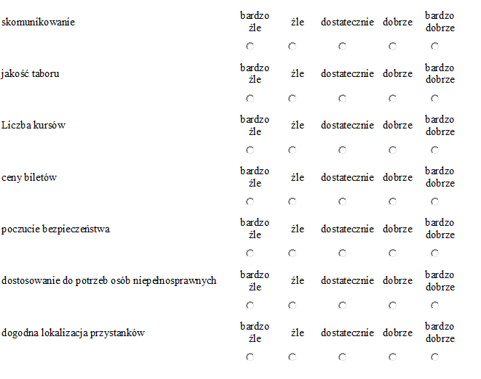

- Proszę podać, w jaki sposób można by poprawić niezadowalający stan elementów transportu zbiorowego.
zmiana trasy przebiegu tras (proszę podać proponowaną trasę)
…………………………………………………………………..
zmiana lokalizacji przystanku (proszę podać nazwę przystanku i proponowaną lokalizację)
…………………………………………………………………..
lepsze skomunikowanie pojazdów (proszę podać miejsce, gdzie powinna zostać umożliwiona przesiadka)
…………………………………………………………………..
zwiększenie pojemności pojazdów komunikacji zbiorowej (proszę podać czy konieczne jest zwiększenie miejsc dla osób czy bagażu, np. rowerów)
…………………………………………………………………..
wymiana taboru na nowoczesny (proszę podać czy należy wymienić autobusy np. na autobusy posiadające dostęp do internetu, gniazda ładowania, biletomaty, wyświetlacze informujące o położeniu pojazdu itp.)
…………………………………………………………………..
dostosowanie pojazdów do potrzeb osób niepełnosprawnych (np. zastosowanie pojazdów niskopodłogowych)
…………………………………………………………………..
dostosowanie pojazdów do przewozu rowerów (np. zwiększenie powierzchni do przewozu rowerów kosztem liczby miejsc w autobusie, zastosowanie wieszaków na rowery)
…………………………………………………………………..
inne, jakie
…………………………………………………………………..

- Czy zdecydowałaby się Pani / Pan na podróżowanie rowerem, gdyby w powiecie nastąpiła poprawa warunków podróży? (np. wprowadzenie wypożyczalni rowerów, budowa
i modernizacja ścieżek rowerowych, montaż stojaków, poprawa bezpieczeństwa)
Proszę o zaznaczenie jednej odpowiedzi.
zdecydowanie tak
raczej tak
nie wiem
raczej nie
zdecydowanie nie

- Jakie udogodnienia dla osób niepełnosprawnych powinny zostać wprowadzone na terenie Gminy (wraz z podaniem lokalizacji)
……………………………………………………………………………………………………….
……………………………………………………………………………………………………….

